Схема закріплення об’єкту благоустрою
(для утримання його в належному стані відповідно до вимог Правил благоустрою території населених пунктів Кременчуцької територіальної громади)
території за адресою: квартал 278, буд. 36
назва суб’єкту благоустрою: ОБ’ЄДНАННЯ СПІВЛАСНИКІВ
БАГАТОКВАРТИРНОГО БУДИНКУ «МОЛОДІЖНЕ»
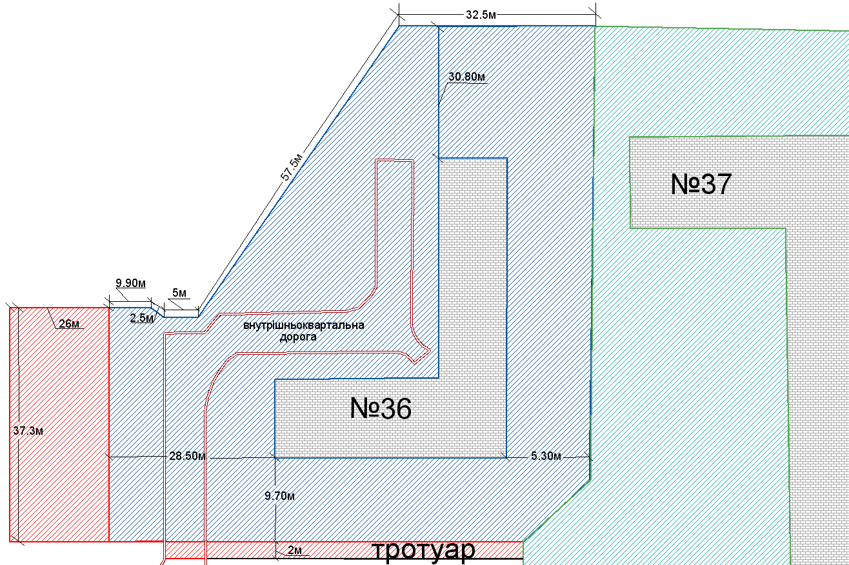
- прилегла територія ОСББ «МОЛОДІЖНЕ»

- земельна ділянка ОСББ «МОЛОДІЖНЕ»

- прилегла територія до будинку № 37, за адресою: квартал 278

- бордюрний камінь

Розробник: Оляновський О.А.

Юридичні адреси та реквізити Сторін

СТОРОНА 1: СТОРОНА 2:
Виконавчий комітет Кременчуцької ОБ’ЄДНАННЯ СПІВЛАСНИКІВ БАГАТО-
міської ради Полтавської області КВАРТИРНОГО БУДИНКУ «МОЛОДІЖНЕ»
Пл. Перемоги, 2, м. Кременчук, 39600 квартал 278, буд. 36, кв. 75,
Перший заступник міського голови м. Кременчук, 39600
Пелипенко В.М. Голова правління ОСББ
Пампуха М.А.

______________/_______________/ ________________/_________________/

